Завдання для учнів 3-Б класу на 14.09 – 18.09.2020р.
Вчитель Пулик О.С.
Українська мова та читання
Звуки і букви. Українська абетка (алфавіт).М. Підгірянка «Школа».
Склад. Наголос. Наголошені й ненаголошені склади і звуки. А. Костецький « Головна професія».
Голосні звуки, позначення їх буквами. О. Сенатович « Вчиться вересень читати».
Голосні звуки, позначення їх буквами. « Як Василько не впізнав свою кімнату»( за Зіркою Мензатюк )
Приголосні звуки, позначення їх буквами. Надія Красоткіна «Шкільне життя».

Українська мова в інтегрованому курсі
Як ми спілкуємося. Читаємо виразно і уважно. І. Андрусяк « Про вміння читати».
Збагачуємо мовлення. Від речення до тексту.
https://mon.gov.ua/storage/app/media/zagalna%20serednya/pochatkova/hrestomatiya_ukr-lit-3-4klass.pdf

ЯДС
Тема тижня. Ми – третьокласники.
Знову в школі.
Чи варто змінити щось у правилах класу ?
Чи потрібна шкільна форма ?
Навіщо знати план поверху ? Додавання і віднімання в межах 100 ( МАО).
З чого розпочати роботу над виробом ? (ТЕО).

Математика
Повторення вивченого у другому класі.
Нумерація чисел у межах 100. Порівняння чисел. Задачі на знаходження суми, різниці. Многокутники.
Порівняння чисел. Назви чисел при додаванні і відніманні. Пряма, промінь, відрізок.
Додавання чисел. Способи обчислення значення суми чисел. Числовий промінь. Складання і розв’язування задач.
Англійська мова. Вчитель Матвійчук Л. В. ,Женкова О.Д.
1)Тема: Привіт! Зустрічаймо дослідників. Повторення
- повторити числа 1-20
- вивчити написання чисел 1-10
- записати в словник слова і вивчити:
A castle /ˈkɑːsl/ замок
We /wiː/ ми
Our /aʊə/ наш
They /ðeɪ/ вони
their /ðeə/ їхній
- Читати PB p. 4
- виконати вправи PB Ex. 2 p. 4, AB p.4

2)Тема: У замку. Повторення
- вивчити написання чисел 11-20
- Виконати вправи PB Ex.1-3 p.5, AB p.5

3) Тема: Цікаві пригоди. Повторення
- PB Ex. 1 p. 6 –прослухати і читати
- Виконати вправи AB p. 6
- записати в словник і вивчити слова:
Adventure /ədˈventʃər/ - пригода
Just like /dʒʌst/ /laɪk/ - як

Додаткові матеріали:
- Відео урок до теми “ Привіт! Зустрічаймо дослідників ”:
https://www.youtube.com/watch?v=aBpThEYWSyc&list=PL00aRws0iIVt8og94vjh1zWQjTV2_C_9d&index=2&t=0s (взято у вільному доступі на сайті Youtube)
- Відео урок до теми “ У замку. ”:
https://www.youtube.com/watch?v=3aXCaqZCGj4&list=PL00aRws0iIVt8og94vjh1zWQjTV2_C_9d&index=2
(взято у вільному доступі на сайті Youtube)
- Відео урок до теми “ Цікаві пригоди ”:
https://www.youtube.com/watch?v=itVJ2mh2R3I&list=PL00aRws0iIVt8og94vjh1zWQjTV2_C_9d&index=3
(взято у вільному доступі на сайті Youtube)

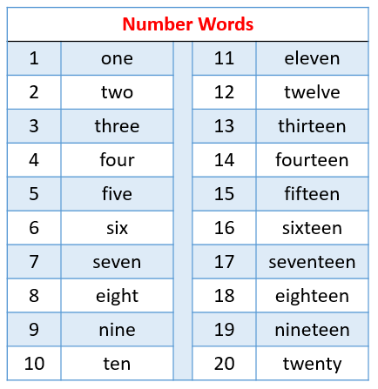
Інформатика . Вчитель Клімковська С.І.
Правила безпечної роботи з комп’ютерними пристроями.
Інформатика . Вчитель Пониполяк Г.П.
Правила безпечної роботи з комп’ютерними пристроями.
Фізична культура. Вчитель Москальчук Н.М.
Олімпійський урок. Символи, ритуали і церемонії Олімпійських ігор.
Загальнорозвиваючі вправи в русі та на місці.
Руховий режим молодшого школяра та його вплив на формування правильної постави. Загальнорозвиваючі вправи в русі та на місці.
Ритміка . Вчитель Яковишак Х.І.
Елементи музичної грамоти й музичні вправи.
Музичне мистецтво. Вчитель Шрейдер В.І.
Лясолька і Барвик у Країні Мистецтв
СММ: С.Борткевич. Принцеса на горошині (із циклу «Музичні картинки за казками Ганса Крістіана Андерсена»)
М.Равель. Красуня. Красуня і Чудовисько (із сюїти «Моя матінка Гуска» за казками Шарля Перро)
ХТД: В.Полянський «Мрії збуваються» - розучування
Вправа «Герої казок»
ХТД: Створення ілюстрації до власної казки (графічні матеріали).

